**BINGO QUÍMICO: UMA PROPOSTA LÚDICA PARA A ABORDAGEM DA TABELA PERIÓDICA NO ENSINO MÉDIO**

Nelcilene de Almeida Pontes **1**, Dominique Fernandes de Moura do Carmo **2 ,** Jean Michel dos Santos Menezes **2**, Bianca Pará Dias **2**, Mateus da Silva Verçosa **2**, Elizabely Cruz da Silva **2**, Daniely de Melo Barbosa **2**, Antônia dos Santos Silva **2**, Cleiziane Cruz da Silva **2**

**1**Secretaria de Estado de Educação e Qualidade de Ensino do Amazonas (SEDUC)

**2**Instituto de Ciências Exatas e Tecnologia (ICET), Universidade Federal do Amazonas (UFAM)

nelcilene.almeida@gmail.com

**RESUMO**

Um estudo sobre o cenário de desenvolvimento de jogos didáticos no Brasil, ressalta o aumento gradual do uso de atividades lúdicas e jogos no ensino da química, isto porque longo da história, inúmeros desafios ligados ao ensino somam-se a criação de algumas barreiras instituídos culturalmente por parte dos estudantes, sendo a química consideradas por estes, como uma matéria difícil de ser compreendida. Baseado nisto, este trabalho analisou as contribuições do jogo didático “Bingo Químico” durante a abordagem de conceitos relacionados a Tabela Periódica em turmas da 1ª série do Ensino Médio da Escola Estadual Deputado João Valério de Oliveira. Para o jogo, cada estudante recebeu uma cartela de bingo e uma Tabela Periódica. Fichas com dicas foram produzidas, sorteadas e lidas para que cada aluno pudesse marcar sua cartela. Assim, o jogo só se deu por encerrado quando um aluno completou toda cartela com os 16 elementos. Ao comparar os resultados dos questionários inicial e final, observamos que 80% dos estudantes conseguiram responder adequadamente às perguntas propostas, enquanto que no questionário inicial, apenas 40% deles que acertaram. Portanto, os jogos são um importante recurso para as aulas de Química, incentiva à aprendizagem do aluno, além de motivar o mesmo.

**Palavras-Chave:** Ensino de Química; Jogo Didático; Bingo; Tabela Periódica; Elementos.

**1. INTRODUÇÃO**

Ao longo da história, inúmeros desafios ligados ao ensino somam-se a criação de algumas barreiras e rótulos instituídos culturalmente por parte dos estudantes, principalmente no que se refere às disciplinas relacionadas à área de Ciências da Natureza, consideradas por estes como as de maior dificuldade. No caso da Química, esta associação decorre do alto grau de abstração que a mesma exige e pelo fato de que historicamente o seu ensino se pautou em uma didática tradicional.1 Santana e Rezende2; Gama *et al.*3afirmam que os discentes relatam que essa disciplina é ensinada de forma tradicional, discursiva, com aulas completamente expositivas, tendo como principais recursos didáticos o quadro e o livro didático.

Tendo em vista este panorama, Romano *et al.*4 verificou a necessidade da implementação de diferentes formas de aprendizagem para atrair a atenção dos alunos, proporcionando um maior interesse no conhecimento, instigando sua curiosidade e facilitando o processo de ensino. O jogo por exemplo, pode ser capaz de facilitar os processos de ensino e de aprendizagem de maneira divertida e com significado para o estudante, fugindo aos modelos tradicionais de ensino, não auxiliando na memorização direta dos conceitos científicos, mas sim na aprendizagem, desempenhando a sua função lúdica neste processo.5 Nesse contexto, os jogos ganham espaço como instrumento motivador para a aprendizagem de conhecimentos químicos, à medida que propõe estímulo ao interesse do estudante.6

Sabe-se, por exemplo, dos relatos das dificuldades enfrentadas por professores em abordar os temas de Tabela Periódica e periodicidade,7 pois além dos nomes e dos símbolos, a Tabela Periódica também fornece outras características dos elementos. Cada quadrinho contém informações importantes sobre cada um deles, como, por exemplo, o número atômico, a massa atômica e, em algumas tabelas, a distribuição dos elétrons nas camadas.8 Com isso, diversas são as metodologias utilizadas para melhor a aprendizagem dos estudantes acerca do tema, Sousa *et al.*9 aplicou três jogos didáticos (caça-palavras, baralho atômico e combinação de pares); Queiroz, Santos e Brandão10, aplicando Autorama da Química, obtendo assim, um resultado significativo na aprendizagem.

Um estudo sobre o cenário de desenvolvimento de jogos na área da química no Brasil, nos últimos anos, ressalta o aumento gradual do uso de atividades lúdicas e jogos no ensino da química.11 Para o autor o crescimento da inserção das ferramentas lúdicas no âmbito da química, também, pode ser atribuído a funcionalidade dessas propostas quando bem inseridas, planejadas, teorizadas e aplicadas. Assim, considerando que o jogo pode promover uma aprendizagem mais significativa, é válido afirmar que ele pode ser usado tanto como material didático, como uma das formas de avaliação de aprendizagem. Desta forma, neste trabalho desenvolvido por estudantes bolsistas do Programa Residência Pedagógica, optou-se pela elaboração de um jogo didático em formato de bingo, cujo objetivo foi aplicar e avaliar sua eficiência no ensino da Tabela Periódica para estudantes da 1ª série do Novo Ensino Médio.

**2. OBJETIVO GERAL**

Analisar as contribuições do jogo didático “Bingo Químico” durante a abordagem de conceitos relacionados a Tabela Periódica em turmas da 1ª série do Ensino Médio.

**3. METODOLOGIA**

Este trabalho foi desenvolvido com alunos de duas turmas da 1ª Série do Novo Ensino Médio, turno matutino, da Escola Estadual Deputado João Valério de Oliveira, localizada na área urbana do município de Itacoatiara-AM. Antes da aplicação do bingo, os estudantes tiveram três aulas expositivas sobre os principais conceitos e propriedades da Tabela Periódica. Formam considerados um total de 32 estudantes que responderam o questionário inicial e final.

Após as aulas expositivas, foi aplicado um questionário contendo 10 perguntas objetivas sobre os conceitos abordados, para avaliar o rendimento dos alunos somente com a realização da aula expositiva. No segundo momento foi aplicado um “Bingo da Tabela Periódica”, um jogo didático para aprofundamento e didatização do conteúdo, para que os alunos pudessem identificar as principais propriedades e informações da Tabela Periódica.

Para o jogo, foram elaboradas trinta e duas cartelas contendo dezesseis símbolos de elementos químicos distribuídos aleatoriamente. As cartelas foram confeccionadas utilizando os seguintes materiais: E.V.A para confecção das fixas a serem sorteadas, elas continham as dicas para que os estudantes pudessem identificar os elementos e fazer a marcação de sua cartela; papel cartão que serviu de base para as cartelas do bingo; papel ofício para imprimir as cartelas e também as Tabelas Periódicas que foram utilizadas para consulta; cola; caixa de papelão pequena; tesoura; computador e impressora. Foi necessário confeccionar um total de 60 fixas para serem sorteadas no bingo.

Ao início do jogo, cada estudante recebeu uma cartela e uma Tabela Periódica para consulta. As fixas foram colocadas dentro de uma caixa pequena para serem sorteadas. Cada fixa continha características de um elemento especifico, no qual o estudante deveria identifica-lo e marcar em sua cartela. Assim, o jogo só se deu por encerrado quando um aluno completou toda a cartela com os 16 elementos.

Após a realização do bingo, o questionário trabalhado inicialmente foi reaplicado, dessa forma, tornou-se possível avaliar o impacto da utilização do jogo didático como ferramenta de ensino. Após a coleta dos dados, sucedeu a comparação do rendimento dos alunos. Assim, pôde-se analisar a didática para entender a importância de variar os métodos de ensino na prática docente.

**4. RESULTADOS E DISCUSSÃO**

O estímulo para desenvolver este trabalho proveio das grandes dificuldades que os estudantes mostraram depois de uma aula expositiva sobre os conteúdos envolvendo Tabela Periódica. Segundo Borges e Schwarz12 ao criar ou adaptar um jogo ao conteúdo escolar ocorrerá o desenvolvimento de habilidades envolvendo o indivíduo em todos os aspectos: cognitivos, emocionais e relacionais. Esses aspectos têm como objetivo torná-lo mais competente na produção de respostas criativas e eficazes para solucionar os problemas. Assim, quando comparamos o resultado dos questionários aplicados, é nítido descrever que, houve uma leitura mais eficiente das informações contidas na tabela.

Ao longo do jogo, foi observado que o mesmo despertou a curiosidade dos alunos a respeito dos elementos químicos e seus símbolos, tornando-se mais significativa à sua aprendizagem, uma vez que as fixas confeccionadas (Figura 1) continham dicas que os estimulava a raciocinar e contextualizar as informações recebidas durante a aula teórica. Segundo LIMA *et. al*.13 os jogos podem ser de suma importância na mediação de conteúdos em sala de aula, pois por meio do lúdico, o aprender pode se tornar mais prazeroso e interessante.

Figura 1: Fichas utilizadas para a execução do bingo

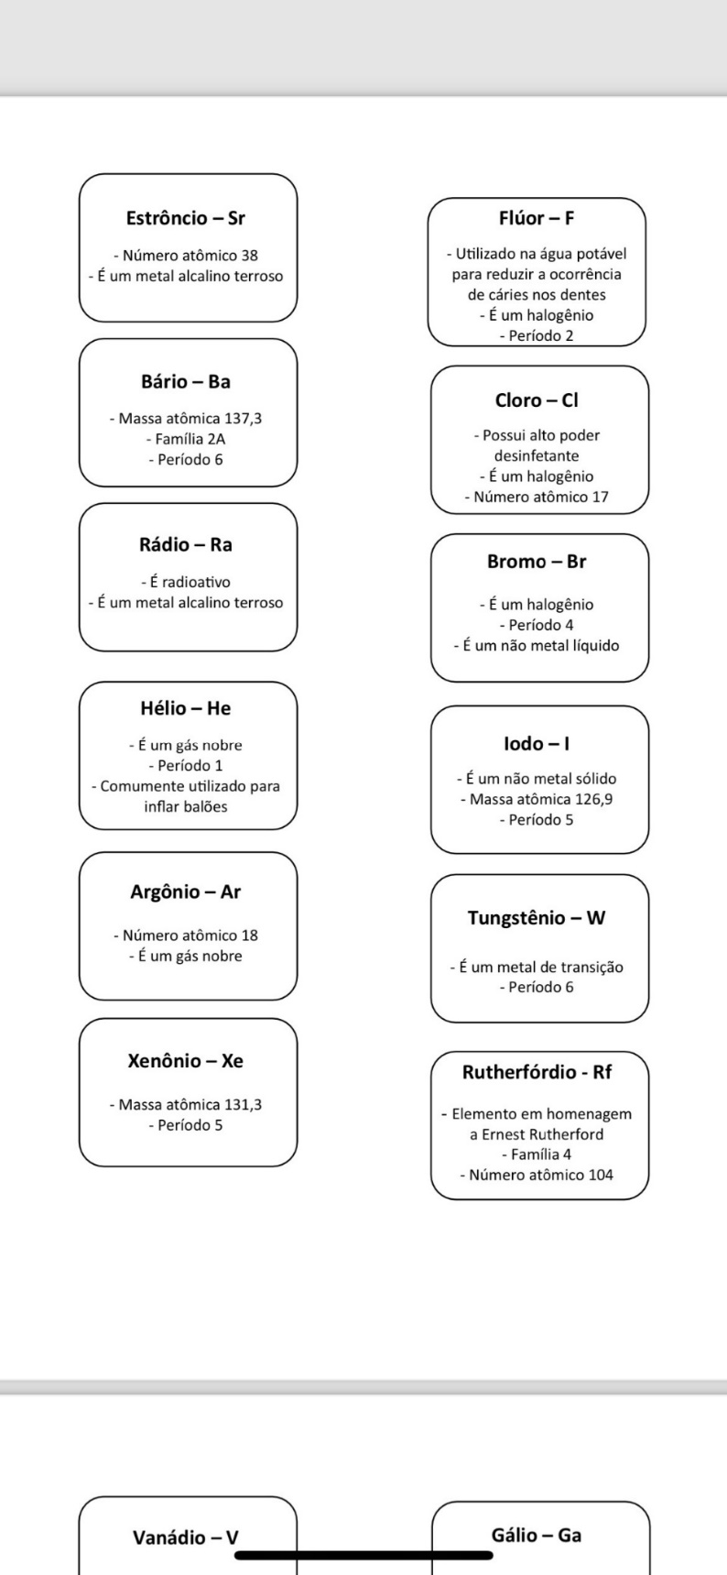

**FONTE:** OS AUTORES (2024)

O fato de estarem competindo entre si, tornou o jogo divertido e propiciou que cada estudante pudesse ir em busca de resposta individualmente, fazendo com que cada um se esforçasse à sua maneira para encontrar resposta, o que exigiu que cada um deles estivesse atento às informações e ao tempo de cada ficha. Neste cenário, o fator diversão característico da ludicidade, permite despertar o interesse do aprendiz, ao mesmo tempo, em que atua como um facilitador para internalização de situações de identificação dos papéis sociais.14

Depois da aplicação da atividade lúdica, foi colocada em discussão a opinião dos alunos sobre o jogo, e pôde-se verificar que eles de uma forma geral aprovaram essa nova metodologia e que foi de grande ajuda para o desenvolvimento da aprendizagem dos mesmos. O lúdico se adequa nessas estratégias, e tem se mostrado como um recurso didático que age de forma dinâmica, garantindo resultados positivos na educação, quando explorados de maneira correta. Como exemplo de jogos que foram positivos para o ensino da Química, destaca-se o Super Trunfo de Química,15 o Soletrando o Br-As-I-L com Símbolos Químicos,16 o Vamos jogar uma Suequímica,17 entre tantos outros.

Ao comparar os resultados dos questionários inicial e final, observamos que 80% dos estudantes conseguiram responder adequadamente às perguntas propostas, enquanto que no questionário inicial foi apenas 40% deles que acertaram (Figura 2).

**Figura 2**- Numero de acertos por questões.

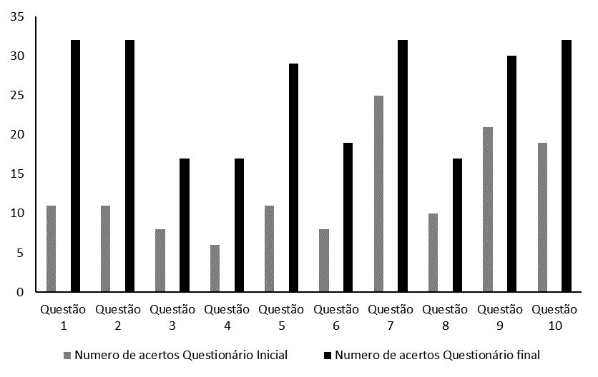

**FONTE:** OS AUTORES (2024)

Portanto, os jogos são um importante recurso para as aulas de Química, incentiva à aprendizagem do aluno, além de motivar o mesmo. Possibilita-nos trabalhar diretamente as habilidades dos alunos, além de existir uma socialização mais ampla entre os mesmos e nós professores.

**5. CONCLUSÕES**

Ensinar química exige que os profissionais da educação sejam continuamente criativos em formas inovadoras, tornando essa aprendizagem ainda mais envolvente e agradável. Atividade como o jogo do bingo da tabela periódica no ensino torna-se um excelente aliado no processo de ensino-aprendizagem do educando, podendo tornar as aulas mais dinâmicas, divertidas, incentivadoras e atrativas. Neste contexto, concluímos que o uso de metodologias lúdicas facilita a aprendizagem dos estudantes, sendo perceptível com a empolgação e a participação dos mesmos durante a realização do jogo.

**REFERÊNCIAS**

1 ROCHA, J.S.; VASCONCELOS, T. C. Dificuldades de aprendizagem no ensino de química: algumas reflexões. **Encontro Nacional de Ensino de Química**, v. 18, p. 1-10, 2016.

2 SANTANA, E. M.; REZENDE, D. B. **A influência de Jogos e atividades lúdicas no Ensino e Aprendizagem de Química**. In: VI Encontro de Pesquisa em Ensino de Ciências (VI ENPEC), Florianópolis, Brasil. Anais... Florianópolis, SC. Disponível em: http://sec.sbq.org.br/cdrom/31ra/resumos/T0702-2.pdf Acesso em: 17 ago. 2023.

3 GAMA, R. S., ANDRADE, J. S., DE JESUS SANTANA, E., DE SOUZA, J. G. S., DE SANTANA, E. M. Metodologias para o ensino de química: o tradicionalismo do ensino disciplinador e a necessidade de implementação de metodologias ativas. **Scientia Naturalis**, v. 3, n. 2, 2021

4 ROMANO, C. G.; et al. Perfil químico: um jogo para o ensino da tabela periódica**. Revista Virtual de Química**, v. 9, n. 3, p. 1235-1244, 2017.

5 GAMA, BIANCA M.; ALVES, ANDRÉA APARECIDA R. Reelaboração de um jogo: recurso didático como facilitador do processo de ensino e de aprendizagem no Ensino de Química. **Química Nova na Escola**, v. 44, n. 1, p. 17-25, 2022.

6 CUNHA, MARCIA BORIN. Jogos no ensino de química: considerações teóricas para sua utilização em sala de aula. **Química Nova na Escola**, São Paulo, [s. L.], v. 34, n. 2, p. 92-98, 2012.

7 FERREIRA, L. H.; CORREA, K. C. S.; DUTRA, J. L. Análise das estratégias de ensino utilizadas para o ensino da Tabela Periódica. **Química Nova na Escola**, v. 38, n. 4, p. 349-359, 2016.

8 ANTUNES, M. T. **Química, 1º ano**. 2ª Ed. São Paulo: Edições SM (Coleção Ser Protagonista), 013.

9 SOUSA, J.G; MATOS, L. J.; VERAS DE ARAÚJO, N.; FERREIRA DOS SANTOS, F.G.; SALES DA SILVA, D**.** A Importância dos Jogos no ensino de Química. **11º Simpósio Brasileiro de Educação Química, Teresina/PI**, 2013.

10 QUEIROZ, B.V.; SANTOS, J.C.S.; BRANDÃO, E.A.L. Autorama da Química: Uma Proposta Lúdica Para O Ensino de Princípios de Química. **11º Simpósio Brasileiro de Educação Química, Teresina/PI**, 2013.

11 SOARES, MÁRLON HEBERT FLORA BARBOSA. Jogos e Atividades Lúdicas no Ensino de Química: uma discussão teórica necessária para novos avanços. **Revista debates em Ensino de Química**, v. 2, n. 2, p. 5-13, 2016.

12 BORGES, R.M.R.; SCHWARZ, V.O. **O Papel dos jogos educativos no processo de qualificação de professores de ciências**. In: ENCONTRO IBERO-AMERICANO DE COLETIVOS ESCOLARES E REDES DE PROFESSORES QUE FAZEM INVESTIGAÇÃO NA ESCOLA, 4. Lajeado, RS, 2005.

13 LIMA, E. C.; MARIANO, D. G.; PAVAN, F. M.; LIMA, A. A.; ARÇARI, D. P. Uso de Jogos Lúdicos Como Auxilio Para o Ensino de Química. **Projeto Revista**, v. 1, n. 1, p.1-15, 2011.

14 OLIVEIRA, A. S.; SOARES, M. H. F. B. Júri Químico: um experimento participativo para ensinar conceitos químicos. **Química Nova na Escola**, 21, 18-22, 2005.

15 GODOI, T. A. F.; OLIVEIRA, H. P. M.; COGOGNOTO, L. Tabela periódica -um super trunfo para alunos do Ensino Fundamental e Médio. **Química Nova na Escola**, v. 32, n. 1, p. 22-25, 2010.

16 FRANCO, A. J.; CANO, M. J. Soletrando o Br-As-I-L com Símbolos Químicos. **Química nova na escola**. v. 31, n. 1, p. 31-33, 2009.

17 SANTOS, A. P. B.; MICHEL, R. C. Vamos Jogar uma SueQuímica?. **Química Nova na Escola**, v. 31, n. 3, p. 179-183, 2009.

**AGRADECIMENTOS**

Os autores agradecem ao Programa de Residência Pedagógica que conta com incentivo financeiro da Coordenação de Aperfeiçoamento de Pessoal de Nível Superior - Brasil (CAPES) através de bolsas, aos coordenadores e professores envolvidos no Programa, a escola onde este trabalho foi desenvolvido e à Universidade Feral do Amazonas-UFAM.